Елисеева Наталья Юрьевна, 48 лет, г. Воркута, муниципальное общеобразовательное учреждение «Гимназия №1» г. Воркуты
Экологический проект по теме «Остров»

Ни для кого не секрет, что тема «Экология» является одной из самых сложных в курсе иностранного языка 7 класса. Нелегко дается детям монологическое высказывание. Однако хорошим помощником здесь служит проектная деятельность. Именно по этой теме есть неплохая серия коротких проектов, которые проходят «на ура». Подготовительная работа ведётся в течение всего изучения темы. Предложения из текстов и упражнений учебника делятся на три части в зависимости от того, к какой теме проекта они подходят (нетронутая человеком природа, загрязнение или спасение). По окончании изучения материала учебника объявляется конкурс на лучшую защиту проекта. Группа делится на команды, количество команд зависит от общего количества учащихся в группе. Команды должны быть примерно равные по своим силам. При себе на уроке имеются у ребят обязательно фломастеры, маркеры, ручки, карандаши, линейки, ластики в достаточном для рисования количестве, можно вырезанные картинки с животными и растениями, домами, городами, электростанциями, заводами и т.д. На данный урок учащиеся приносят заготовку – выполненный дома на ватмане проект по теме «Необитаемый остров» с подготовленным монологическим высказыванием по его описанию.
Задача этого урока: описать изменения, которые произошли на острове, на который ступила нога человека. Дети рисуют предметы деятельности человека: города, дома, «строят» электростанции и заводы на реках, а также её разрушительность: «жгут» костры в лесах, рисуют горы мусора в разных частях города, дым от шахт и заводов, а также автомобильные дороги заполняют ватманы. (Приложение №5) В конце урока каждая команда снова представляет свой рассказ, только теперь о разрушительной деятельности человека. На следующий урок учащиеся получают домашнее задание - описать варианты спасения острова.
Такая форма обучения монологическому высказыванию через проектную деятельность проходит у учеников 7-х классов интересно, оставляя в памяти приятные впечатления. Каждый ребёнок найдет себе дело по душе, с удовольствием опишет своё творение. А для придания мероприятию эффекта соревнования можно после каждого урока вывешивать плакаты в кабинете и организовывать голосование (лайки) за понравившийся остров среди учащихся, изучающих немецкий язык в данном кабинете.

Технологическая карта
Целевая аудитория: 7 класс
Предмет: Немецкий язык
Тема: «Umweltschutz ist das aktuellste Problem heutzutage. Oder?»/Экологический проект по теме «Остров»
Тип занятия: комбинированный урок, системно-деятельностный урок с элементами проектной деятельности
Цель урока: Создать благоприятные условия для развития коммуникативной компетенции учащихся.
Задачи:
Обучающие: Развивать лексические навыки. Совершенствовать навыки устной по теме решать проблемные ситуации;
Развивающие: Развивать умения строить самостоятельные устные высказывания на основе усвоения учебного материала, логическое мышление. Развитие психических функций, связанных с речевой деятельностью учащихся. Развитие умения переносить сформированные навыки в новую ситуацию.
Воспитательные: Воспитывать чувство уважения к собеседнику, индивидуальную культуру общения

Время занятия: 45 минут
Необходимые образовательные ресурсы: Компьютер, мультимедийный проектор, экран, доска; презентация, ватманы, фломастеры, маркеры, ручки, карандаши, линейки, ластики в достаточном для рисования количестве, можно вырезанные картинки с животными и растениями, домами, городами, электростанциями, заводами и т.д. Литература: И. Л. Бим, Л. В. Садомова «Немецкий язык. 7 класс. Учебник для общеобразовательных учреждений». Москва, «Просвещение», 2017 г.

Ожидаемые результаты:
Предметные: Употреблять в устной (диалогической) речи лексические единицы и речевые структуры по теме урока. Вести диалог по теме, соблюдая нормы речевого этикета.
Личностные формирование ответственного отношения к учению, готовности к саморазвитию и самообразованию; формирование коммуникативной компетентности в общении и сотрудничестве со сверстниками. формирование устойчивой учебно-познавательной мотивации и интереса к учению.
Метапредметные: Развитие умения планировать свое речевое и неречевое поведение.

Ход занятия
Этапы занятия | Цель этапа | Взаимодействие |  | Результат
Этапы занятия | Цель этапа | Деятельность педагога | Деятельность обучающихся | Результат
Организационный момент (1 мин.) | Формирование самооценки готовности к уроку | Приветствие учащихся, беседа с дежурными | Рапорт дежурного, беседа о погоде и природе  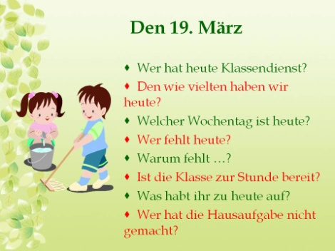 | Самооценка готовности к уроку, мотивация к общению на немецком языке
Этап целеполагания (3 мин.) | Обеспечение мотивации учащихся. Принятие ими целей урока | Каждой команде выдается лист с набором букв, из которых нужно составить слово по теме | Команды составляют слова из набора букв (lehkosögcoi, niotauSti, lIesn -  ökologische, Situation, Insel) | Объединив усилия всех команд в одно высказывание Die ökologische Situation auf der Insel, учащиеся получают цель урока – описать эту ситуацию
Этап актуализации изученного материала по теме урока (7 мин.) | Выявление степени готовности учащихся к выполнению дальнейших проектных заданий. | Предлагает задания для активизации ранее изученного материала по теме | Учащиеся вписывают горизонтально слова на каждую букву (Ökologische, Situation, Insel) (Приложение №4)  Ребята составляют сложные слова из имеющихся простых, соединяя столбцы 1 (Kunst, sauer, Ozon, alt, Luft, Wald, Müll, Insekten) со словами из столбца 2 (Verschmutzung, Gifte, Regen, Papierem Loch, Gruben, aussterben)  заканчивают предложения по описанию острова (Приложение №1)  Отвечают на вопросы: Wie ist die Insel? Wie ist ihre Natur? Wie ist die ökologische Situation auf der Insel? Gefällt dir diese Situation? Ist sie reich an Naturschätze? Welche? Wie ist die Landschaft?  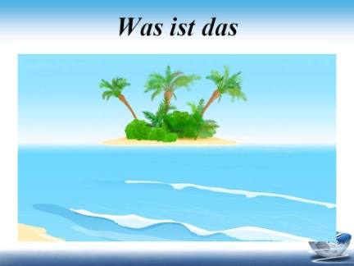 | Совершенствование фонетических навыков, выявление степени усвоения лексики, актуализация знаний для дальнейшего применения их в проектной деятельности
Закрепление учебного материала, формирование навыков монологического высказывания (13 мин.) | Развитие умений монологической речи на уровне подготовленного высказывания, проверка усвоения ранее изученного материала | Учитель предлагает описать домашние заготовки каждой команды | Учащиеся представляют ватманы с нарисованным островом и описывают его согласно полученному на прошлом уроке плану (Приложения №№1, 5)  Команды задают по 5 вопросов по каждому проекту | Умение представлять результаты своей проектной деятельности, заполнять листы само- и взаимооценки
Динамическая пауза (1 мин.) | Смена учебной деятельности на уроке; эмоциональная разгрузка | Учитель объявляет упражнение «Ненастье» «Schlechtes Wetter» | Учащиеся проговаривают рифмовку и выполняют действия  Es regnet, es regnet, ganz wenig, ganz wenig (стучат медленно по парте пальцами)  Immer mehr, immer mehr (стук по парте учащается)  Plötzlich blitzt es, dann es donnert (стучат ладонями по парте, затем кулаками)  Alle rennen weg (выполняют пальцами движения, символизирующие бег, затем прячут их под партой) | Формирование навыков здорового образа жизни
Развитие навыков устной речи (14 мин.) | Развитие умений монологической речи на уровне неподготовленного высказывания, проверка усвоения ранее изученного материала | Учитель предлагает учащимся воспроизвести на ватманах усложнение экологической ситуации на островах. Die ökologische Situation auf der Insel ändert sich. Der Mann kam auf die Insel. Was ist passiert? Was haben die Menschen gemacht? | Учащиеся отмечают на ватмане негативные результаты деятельности человека, комментируя свои шаги. (Приложение №2) В итоге при помощи упражнения «Снежный ком» предоставляется монолог по теме «Загрязнение острова» | Умение представлять результаты своей проектной деятельности, заполнять листы само- и взаимооценки
Этап диагностики и рефлексии учебной деятельности. Подведение итогов урока (5 мин.) | Формирование умения высказывания собственного мнения, самостоятельного оценивания процесса и результата деятельности на уроке | Учитель совместно с учащимися выясняет, достигнута ли цель урока, комментирует достижения, узнаёт о трудностях учащихся, оценивает работу команд, более детальное оценивание – после работы с листами самооценки и взаимооценки | Учащиеся строят свой отчёт о работе над проектом, используя незаконченные предложения:  Zuerst … Dann … Danach … Endlich … … fertig. Ich präsentiere … …. Ich erzähle den Freunden über … …. А также сообщают о своих впечатлениях о работе над проектом  … gefällt mir. Ich finde … … hat mir Spaß gemacht.  (Приложение №6)  Листы самооценки и взаимооценки сдаются учителю | Осознание практической и личностной значимости результатов проектной деятельности, развитие способности к оценочным действиям
Домашнее задание (2 мин.) | Снятие трудностей при работе над темой дома | Объявляет домашнее задание: Die Menschen müssen die Natur der Insel schützen. Aber wie? Es gibt viele Möglichkeiten. Was können sie für die Insel machen?  Составить свои варианты спасения острова от разрушительной деятельности человека.  (Приложение №3) | Записывают домашнее задание, задают вопросы при необходимости | Качественное выполнение последней части проектной работы группами

Приложение №1
Материал для описания острова (пример)
das Motto: «Die Natur ist ein gemeinsames Haus».
Auf unserem Planet gibt es eine kleine wilde Insel. Sie befindet sich im Ozean … Sie heißt … Die Insel ist unbewohnt. Diese Insel ist reich an Naturschätze. Die Natur der Insel ist sehr vielfältig. Im Norden liegt die Tundra, im Osten die Taiga, im Süden sind malerische Täler und auch Meere. Sie heißen … im Westen gibt es viele Wälder, Felder, Flüsse und Seen. Fast ein Drittel der Insel ist mit Wald bedeckt. Die Wälder sorgen für die Sauberkeit der Luft, bilden die grünen Lungen des Landes, schützen das Feld vor Dürre, schmücken die Insel. Außerdem ist das ein Zuhause für viele Tiere. Die Flüsse … Das Wasser ist sauber. Das saubere Wasser ist lebenswichtig für die Tiere und die Vögel. Die Sonne scheint. Sie ermöglicht das Leben auf der Insel. Die Vögel singen lustig, der Himmel ist blau. Das Territorium umfasst 55 000 km². Hier gibt es hohe Berge, sie heißen … Sie befinden sich im Süden. Die Ozonschicht ist dick und hat die Schutzfähigkeit. Die Tiere und die Pflanzen atmen die frische Luft ein. Das Klima der Insel ist günstig. Die Insel ist reich an Flora und Fauna. Im Norden wohnen …, im Süden wohnen … Der Boden ist sauber. Die ökologische Situation ist schön.
Приложение №2
Материал для составления монолога о загрязнении острова (пример)
das Motto: «Ein Mann kam auf die Insel».
Die Luft und das Wasser sind verschmutzt. Die Wälder, Straßen und Höfe sind voller Müll. Man kann Müllhaufen in Höfen und auf den Straßen sehen. Sogar die grüne Lungen die Parks, die Grünanlagen sind verschmutzt. (стр. 140, упр. 1)
Zwei von drei Bäumen sind durch Luftverschmutzung und sauren Regen geschädigt. Es gibt durch Vernichtung von Waldflächen mehr Überschwemmungen. Normale Böden können das Wasser nicht schnell genug aufsagen. (стр. 141, упр. 3а)
Man herstellt in großem Umfang Papier. Es gibt viele Zeitungen, Hefte; Bücher und Verpackungsmaterialien für die Papierherstellung braucht man viel Wasser. (стр. 144, упр. 5д)
Man baut die Hochhäuser.
Die Frachtschiffe schippern über die Meere, um Waren rund um unseren Globus zu transportieren. Das Öl aus den Schifftanks breitet sich manchmal dann wie ein Teppich auf der Meer aus. Aber nicht nur Schiffsunglücke sind schuld an der Verpestung des Meeres. Denn obwohl das verboten ist, lassen viele Schiffe altes Öl einfach ins Meer fließen. Das ist billiger als eine umweltschonende Entsorgung an Land. Hunderttausende Vögel bezahlen das jedes Jahr mit ihrem Leben – nur wenige haben das Glück. Rechtzeitig in die helfende Hand von Menschen zu gelangen. (стр. 146, упр. 8а)
Man hat den Wald durch Papier, Flaschen verschmutzt. Das Wasser hat man durch chemische Stoffe vergiften. Man hat die Ozonschicht durch Abgase und Schadstoffe zerstört.
Die Insel ist in Gefahr. der Mensch braucht Nahrung und Kleidung. Man beginnt die Tiere zu töten. Die Tiere und Pflanzen sterben aus.
Материал для выполнения домашнего задания (страницы указаны для учебника И. Л. Бим, Л. В. Садомова «Немецкий язык. 7 класс. Учебник для общеобразовательных учреждений». Москва, «Просвещение», 2017 г.)
Приложение №3
das Motto: «Die Natur schützen heißt die Heimat schützen»
- Reduziere deinen Papierbrauch, denn der dazu nötige Grundstoff wird aus Bäumen gewonnen.
- Fahrt in eurer Familie möglichst oft mit öffentlichen Verkehrsmitteln oder dem Rad, statt mit dem Auto.
- Fördere und unterstütze Umweltschutzorganisation bei Waldprojekten.
- Mit deiner Klasse könntest du doch mal eine Waldputzaktion planen und durchführen. Ein Lehrer oder Gruppenleiter hilft euch bestimmt, Kontakt zu einem Revierförster aufzunehmen.
- Wenn man aus dem Altpapier neues Papier macht, das eine leicht graue Farbe hat, braucht man 90 Prozent weniger Wasser und keinen einzigen Baum. (стр. 142, упр. 3с)
- Man soll den Abfall sortieren. Um alles richtig zu machen, soll jede Familie zu Hause fünf Mülleimer haben für Papier, Altglas, Mehrwegverpackungen, Kompost und Restmüll. Draußen, neben jedem Haus stehen die entsprechenden Mülltonnen für Papier für drei Varianten Altglas Weiß Grün und Braunglas, gelbe Tonne für die Verpackungen, die man recyclen kann auf solchen Verpackungen steht die Bezeichnung Grüner Punkt, schmale Tonnen für Bio-Müll Kompost und die großen schwarzen Tonnen für Restmüll.
- Die Trennung des Mülls ist sehr wichtig, damit die Müllberge nicht überall ganz groß werden und die Müllverbrennung nicht unsere Luft schadet. Papier, Altglas und Verpackungen können beim Recycling verarbeitet und wieder benutzt werden. Die Deutschen sind Weltmeister beim Müllsortieren. (стр. 145, упр 5а)
- Alte und kranke Menschen brauchen unsere Hilfe und Pflege.
- Die Natur, das heißt die Wälder, Felder, Flüsse, Seen, brauchen unsere Hilfe.
- Es ist wichtig, Luft und Wasser sauber zu halten.
- Der Müll darf nicht herumliegen.
- Jeder Mensch muss sich mit dem Umweltschutz beschäftigen.
- Jeder hat die Möglichkeit, das zu machen.
- Die Menschen sollen an allen Naturschutzaktionen teilnehmen. Man kann den Hof sauber halten. Man muss im Winter Wildtiere füttern. Jeder muss sich mit dem Naturschutz beschäftigen, wenn er ein Naturfreund ist.

Приложение №4
Материалы к этапу целеполагания:
Öl, Ökologie  Kompliziert  Ozonloch, Ozean  Luft, Lunge, Loch  Ozonschicht  Giftig, Gefahr, gefährlich, Grün, Greenpeace  Insel  Situation, Sauberkeit, sorgen, Seen, schmutzig, Schutzfähigkeit, Strahlung, Stoffe, sterben, Schadstoff, sparen, Sauerregen,  Climat  Heimat, Haus, Hof, Hilfe  Erde, einatmen | Situation, Sauberkeit, sorgen, Seen, schmutzig, Schutzfähigkeit, Strahlung, Stoffe, sterben, Schadstoff, Strahlen  Insel  Tal, Territorium, Tiere  Umwelt, Umweltschutz Umweltverschmutzung  Abgase, anlegen, aussterben, Autos, Aktionen, Altpapier, Atmosphäre, atmen  Tal, Territorium  Insel, Insekten  Ozonloch, Ozean  Natur, Naturschutz, Naturschutzaktionen, Naturfreund | Insel  Natur, Naturschutz, Naturschutzaktionen, Naturfreund  Situation, Sauberkeit, sorgen, Seen, schmutzig, Schutzfähigkeit, Strahlung, Stoffe, sterben, Schadstoff  Erde, einatmen, Energie, Elektromotoren  Lunge, Lebewesen

Приложение №5
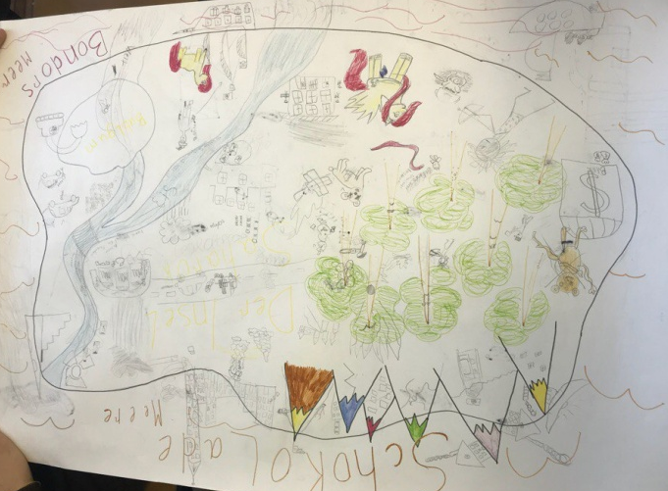 | 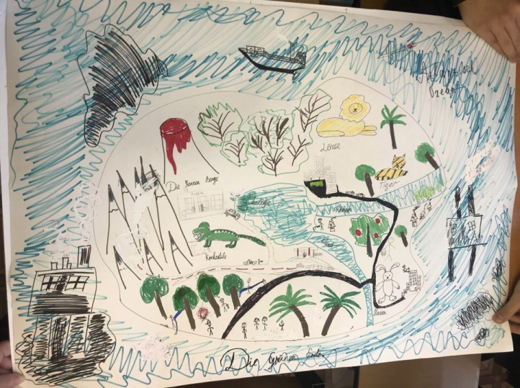 | 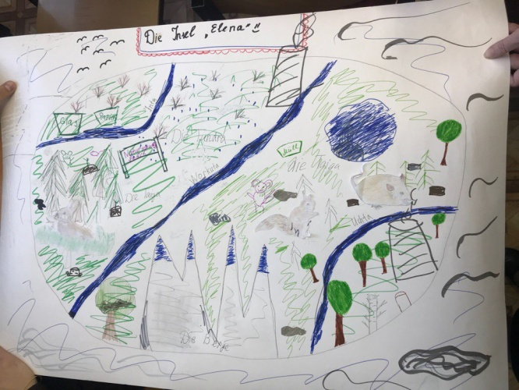
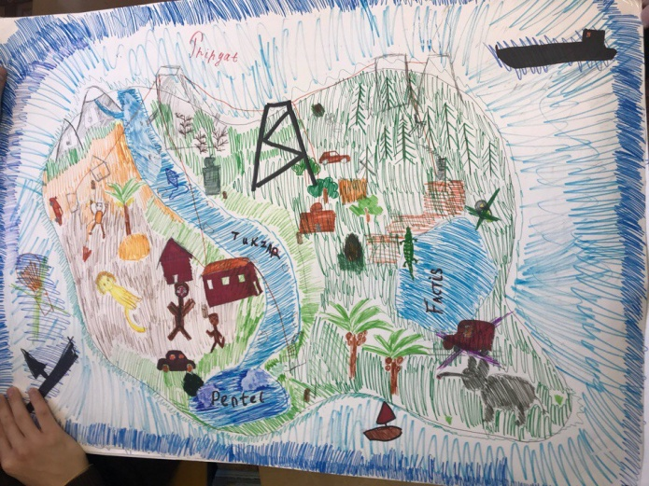 | 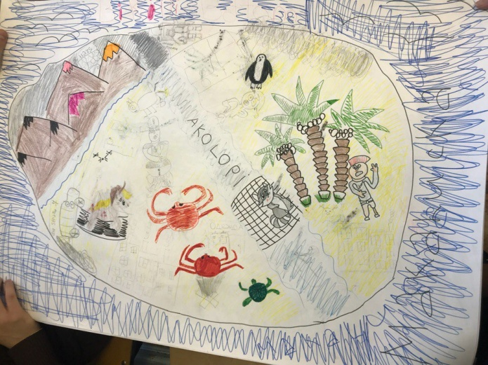 | 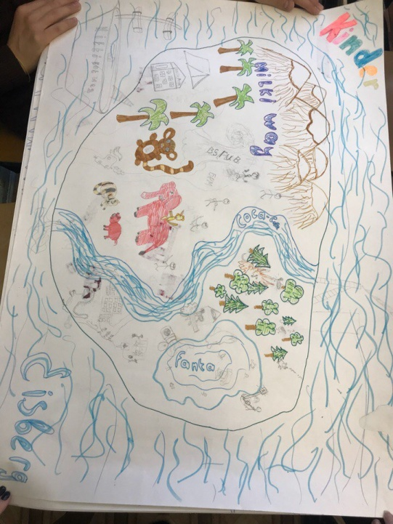

Приложение №6
Лист самооценки
Die Ökologie
Projekt :  Gemacht von:  Ziel: Ich will …  Das Datum ______________________  Unterschrift _____________________  Ich kann: |  |  |  | Meinung der Lehrerin
- Texte über die ökologische Situation hören und verstehen
- аus gehörten und geschriebenen Texten Informationen über die Ökologie entnehmen
- Fragen über die Ökologie stellen
- über die Ökologie auf der Insel erzählen
- über die ökologische Situation unterhalten
- meine Meinung die ökologische Situation äußern

Лист взаимооценки
Die Ökologie
Projekt :  Gemacht von:  Ziel: Die Gruppe will …  Das Datum ______________________  Unterschrift _____________________  Die Gruppe kann: |  |  |  | Meinung der Lehrerin
- Texte über die ökologische Situation hören und verstehen
- aus gehörten und geschriebenen Texten Informationen über die Ökologie entnehmen
- Fragen über die Ökologie stellen
- über die Ökologie auf der Insel erzählen
- über die ökologische Situation unterhalten
- meine Meinung die ökologische Situation äußern

